نمودار فعالیت فرایند خرید از فروشگاه

از آنجایی که مستقیما در شرح پروژه ذکر نشده است، فرض شده است که در صورتی که سبد خرید مشتری دچار مشکل باشد و سیستم آن را تایید نکند، به مشتری اطلاع داده می‌شود که سبد خرید انتخابی، دچار مشکل است و بایستی محصولات دیگری ( در زمان دیگری) را انتخاب کند که فرایند انتخاب و تشکیل دوباره سبد خرید مشتری تکرار می‌شود.

از آنجایی که در شرح پروژه ذکر شده است که در صورتی که واریز وجه سفارش توسط مشتری موفقیت آمیز نباشد، سیستم لیست خرید مشتری را ذخیره می‌کند ولی عملیات خرید را متوقف می‌کند، فرض شده است که در این حالت، درواقع فرایند خرید به اتمام ناموفق می‌رسد و لذا در نمودار فعالیت یک Node پایانی در این حالت در نظر گرفته شده است.

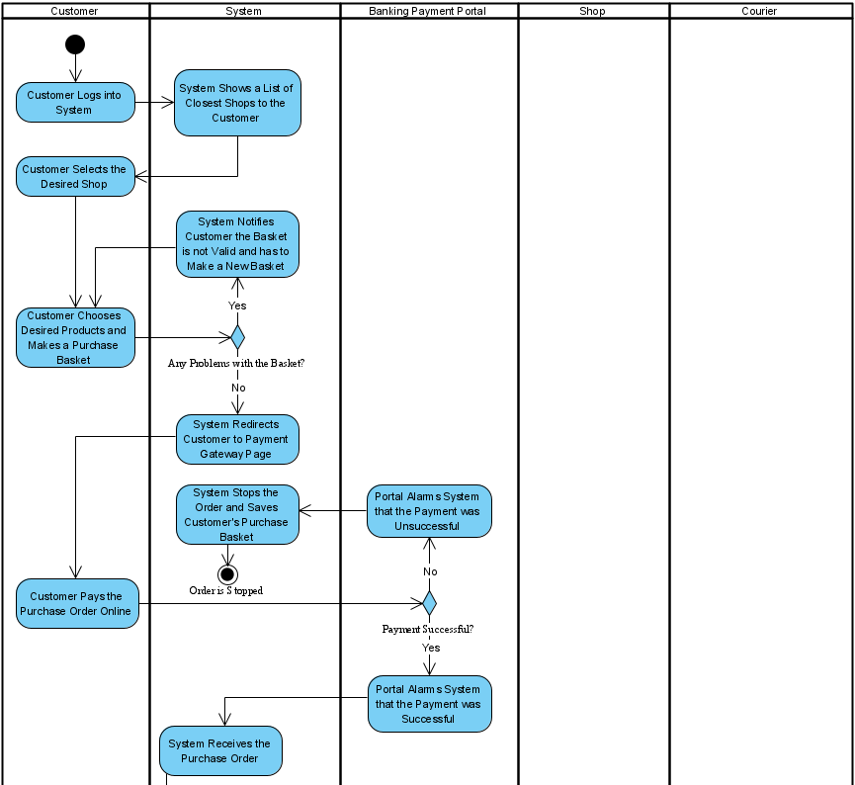فرض شده است که فروشگاه بعد از آماده کردن سفارش مدنظر، آن را بسته‌بندی کرده و آماده تحویل به پیک موتوری می‌کند تا پیک برسد.

